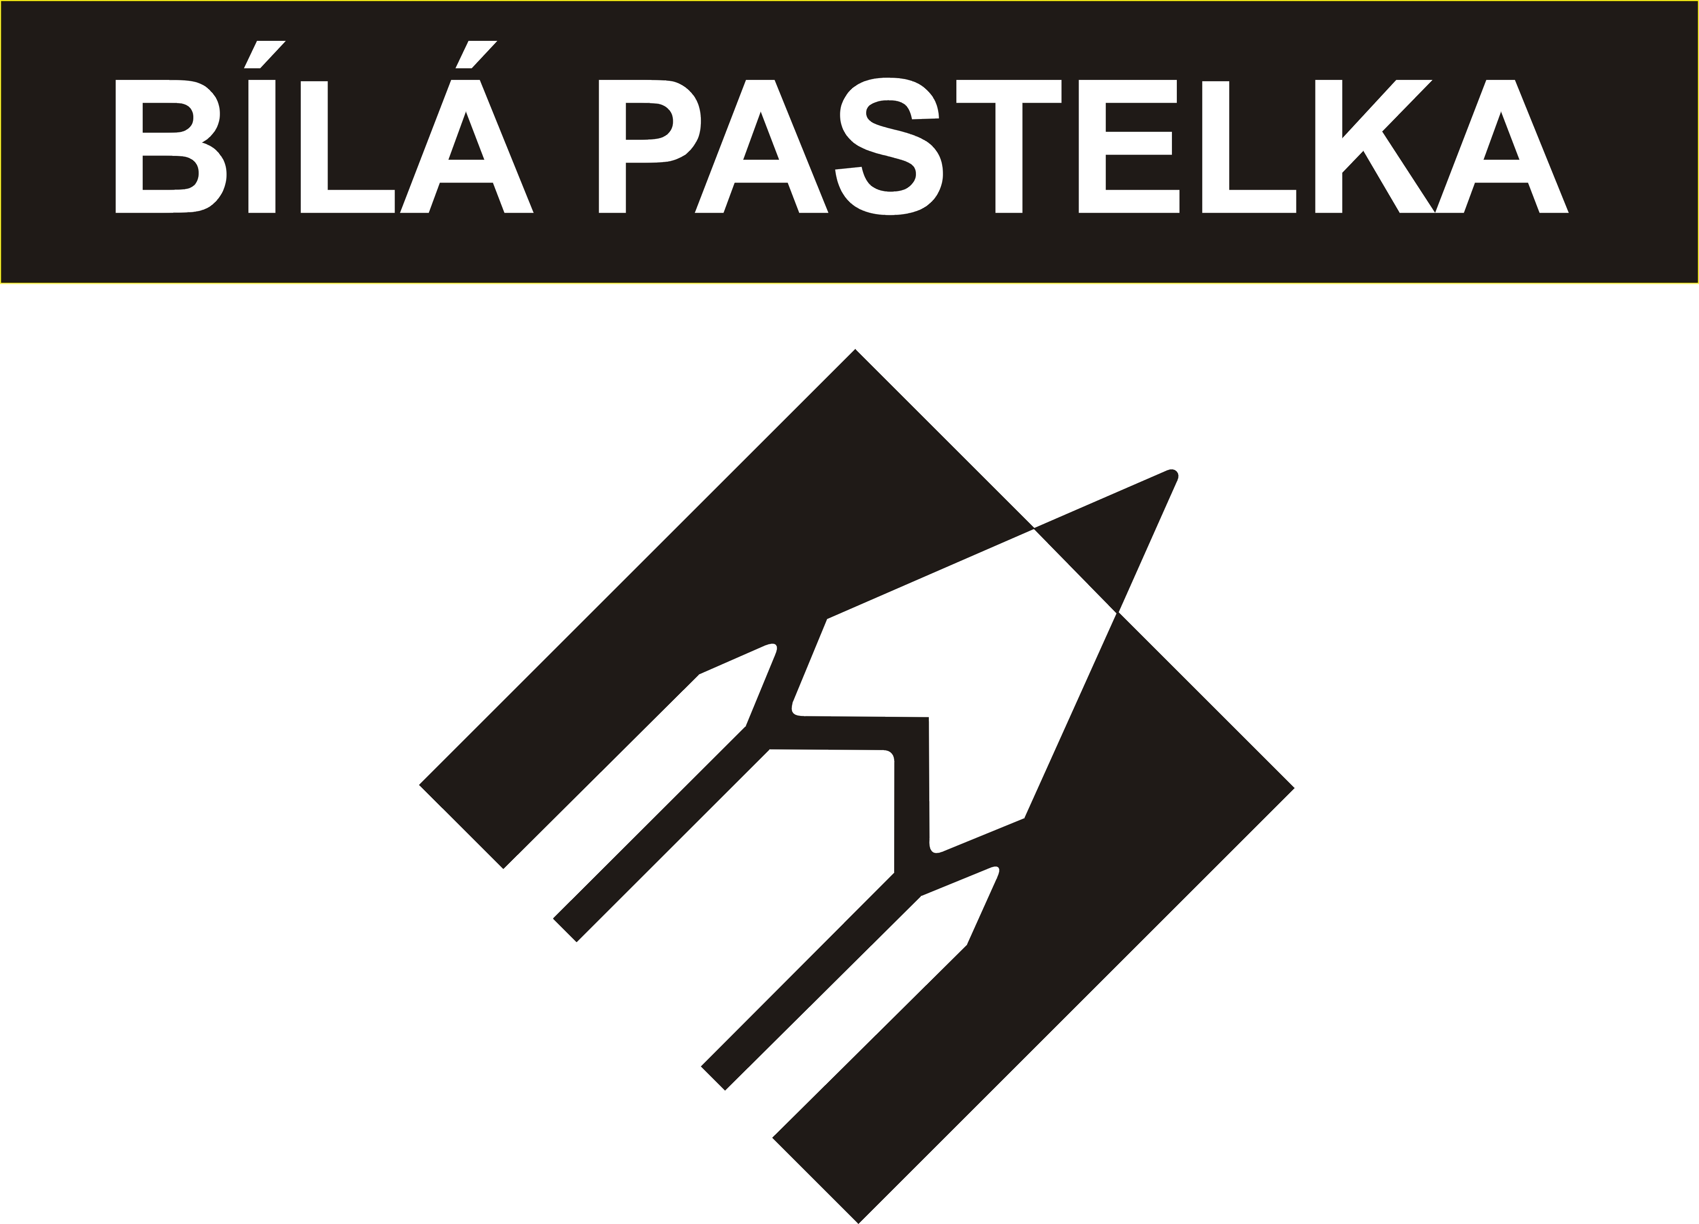
12. října 2016

bude probíhat celostátní sbírka
Bílá pastelka
(symbol neviditelných linií světa nevidomých)

HLEDÁME
dobrovolníky na prodej pastelek.
Během jednoho dne pomůžete desítkám
zrakově postižených lidí.

Výtěžek této sbírky bude věnován na speciální výukové programy pro zrakově postižené, kteří se učí zvládat samostatnou chůzi s bílou holí a žít v podmínkách ztráty či vážného poškození zraku.

Přihlaste se, prosím, co nejdříve.
na tel: 585 428 111, 608 572 351
e-mail: sevcikova@tyfloservis.cz

